[中国医大癌症医院放射肿瘤科Mol Ther Nucleic Acids被pubpeer质疑图片重复撤回](https://mp.weixin.qq.com/s?__biz=MzkyMjY5MDc0MQ==&mid=2247494846&idx=1&sn=adabe289dd2112dbd6a339a26691c86e)

原创碰到撤稿不用慌[碰到撤稿不用慌](javascript:void(0);)2025-04-27 11:59:54湖北

|  |  |
| --- | --- |
|  | |
| **中国医大癌症医院放射肿瘤科Mol Ther Nucleic Acids被pubpeer质疑图片重复撤回** | |
| **论 文 概 况** | |
| **论文题目（英文）** | LncRNA LINC00963 Promotes Tumorigenesis and Radioresistance in Breast Cancer by Sponging miR-324-3p and Inducing ACK1 Expression |
| **论文题目（中文）** | LncRNA LINC00963通过启动miR-324-3p和诱导ACK1表达促进癌症的肿瘤发生和放射抵抗 |
| **论文内容概要** | 在几种癌症类型中观察到长非编码RNA LINC00963的上调。在本研究中，我们分析了LINC00963在癌症中的临床和生物学意义。鉴定了介导LINC00963作用的关键microRNA（miR）。我们发现LINC00963的上调与癌症侵袭性参数相关。LINC00963的沉默抑制了乳腺癌症细胞的增殖和肿瘤发生，而LINC0963的过度表达则产生相反的作用。LINC00963的敲除增强了DNA损伤和氧化应激，并使乳腺癌症细胞对辐射敏感。从机制上讲，LINC00963拮抗miR-324-3p对ACK1表达的抑制活性。临床上，在乳腺癌症组织中，miR-324-3p和LINC00963表达之间存在负相关。LINC00963或ACK1的过表达挽救了miR-324-3p对乳腺癌症细胞增殖和放射敏感性的抑制作用。此外，ACK1的敲低减弱了LINC00963依赖性癌症的生长和肿瘤发生。总之，LINC00963通过与miR-324-3p的相互作用和ACK1的去表达，促进癌症的肿瘤发生和放射性耐药性。LINC00963可能是治疗癌症的潜在靶点。 |
| **作者信息** | 隐去，不公布 |
| **单位信息** | 1中国医科大学癌症医院放射肿瘤科，辽宁癌症医院研究所，沈阳。2中国医科大学癌症医院放射肿瘤科，辽宁癌症医院研究所，沈阳。 |
| **具 体 撤 稿 情 况** | |
| **撤稿杂志** | Mol Ther Nucleic Acids |
| **撤稿原因** | pubpeer质疑图片重复 |
| **撤稿声明** | 应主编的要求，《分子治疗核酸》撤回了这篇文章。一位读者向编辑部表达了担忧。这些担忧也在Pubpeer帖子中得到了回应(https://pubpeer.com/publications/1DB54946D624578CC3AD79416F3251)其中一位读者提请注意本文中的数字与癌症细胞中不同作者的文章之间的相似性（Bruno et al.，2006，癌症细胞10，473–486，https://doi.org/10.1016/j.ccr.2006.10.012).编辑部进行的图像分析揭示了本文图9B所示的图像重复使用的证据。这种在没有适当归属的情况下重复使用数据的行为是对科学出版系统的严重滥用。所有作者均未对撤回通知作出回应。 |
| **撤稿声明图片** |  |

                               END

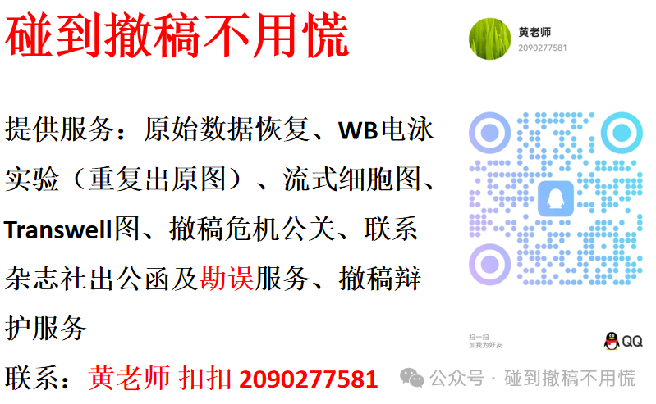

碰到撤稿不用慌，专注于提供论文撤稿危机公关服务

觉得本文好看，请点击这里